Тема: Организм человека
Тип урока: Открытие нового знания
Цель: познакомиться с основными системами организма человека (опорно-двигательной, дыхательной, кровеносной, пищеварительной, нервной), их строением, функциями
Планируемые результаты:
Предметные: знают о внутреннем строении организма человека, умеют определять расположение основных органов человека;
Метапредметные:
Познавательные УУД: добывают новые знания, осуществляют чтение, наблюдение, извлекают информацию, представленную в разных формах (текст, иллюстрация и др.), расширяют и обобщают словарь читателя;
Регулятивные УУД: осуществляют контроль выполнения учебной задачи;
Коммуникативные УУД: владеют правилами учебного диалога: оформляют свои мысли в устной форме, учатся слушать и понимать речь других, признавать возможность существования различных точек зрения, организовывать и осуществлять сотрудничество, договариваться о процедуре работы в группе;
Личностные: осознают целостность окружающего мира, принимают и осознают социальную роль обучающегося, определяют личностный смысл учения.
Образовательные ресурсы: учебник «Окружающий мир» Виноградова Н.Ф., Калинова Г.С., плакаты, презентация, карточки с изображением органов человека, карточки с текстом, индивидуальные карты, смайлики настроения.
Методические комментарии
2.1 УМК «Начальная школа ХХI века» для 4 класса.
2.2 На этапе целеполагания к деятельности реализован этап проблемного
урока возникновение проблемной ситуации и постановка учебной проблемы; на этапе открытия нового знания - этап выдвижения предположений и обоснование гипотезы: на этапе первичного закрепления (с проговариванием во внешней речи)- этапы доказательства гипотезы и проверка правильности решения учебной проблемы
2.3 Способ: побуждения учащихся к теоретическому объяснению фактов, их
анамнезу, обобщению, классификации на этапе целеполагания.
2.4 Цель - организовать осознания детьми внутренней потребности к построению
учебных действий и фиксирование каждым из них индивидуального затруднения в пробном действии.
2.5 Эвристический метод планируется реализовать на этапе открытия
нового знания; исследовательский-на этапе первичного закрепления (с проговариванием во внешней речи).

2.6 Проблемное изложение планируется реализовать на этапе
целеполагания к деятельности; частично-поисковая деятельность - на этапе открытия нового знания; самостоятельная исследовательская деятельность – на этапе первичного закрепления (с проговариванием во внешней речи).

Ход урока
Этап урока  (длительность в мин) | Деятельность  учителя | Деятельность обучающихся | Формы организации учебной деятельности обучающихся
I Организационный момент (1 мин) | - Здравствуйте, ребята. Глазками проверьте свою готовность к уроку. На партах у нас аккуратно лежат Учебник, тетрадь «Окружающий мир», дневник, письменные  принадлежности  - Я рада всех вас видеть. Ребята, на доске вы видите три рисунка (солнышко, солнышко с тучкой, тучка). Возьмите карточку со своим именем и прикрепите её к тому рисунку, который сейчас соответствует вашему настроению. В конце урока мы проверим, осталось ли оно прежним или изменилось. | - Здравствуйте!  Проверяют готовность к уроку. Дети берут карточку со своим именем и прикрепите её к тому рисунку, который сейчас соответствует их настроению. | Фронтальная
II Актуализация знаний (5 мин) | Ребята, скажите мне, пожалуйста, с каким разделом мы закончили знакомство?  - Что такое природа?  - Какая бывает природа?  - Что относят к неживой природе?  - Назовите царства живой природы.  - Назовите признаки живой природы. | - «Эта удивительная природа».  - Все, что нас окружает и не сделано руками человека.  - Природа бывает живая и неживая.  - Воздух, Солнце, вода, песок…  - Растения, животные, грибы, бактерии.  - Живые организмы дышат, питаются, растут, развиваются, размножаются и умирают. | Фронтальная
III Целеполагание к деятельности (7 мин) | - Сегодня мы начинаем изучать новый раздел.  - Можно ли сказать, что человек является частью природы? Почему?  - Значит, человек – существо биологическое. Биология – наука обо всём живом на Земле.  - Чем человек отличается от всех других на Земле живых организмов?  - Можно ли сказать, что человек является частью общества? Почему?  - Значит, человек – существо социальное. Социум – это общество.  - Каким должен быть человек, чтобы приносить себе и обществу пользу?  - Здоровый человек – сильный, бодрый, энергичный.  -Тему урока вы узнаете, если разгадаете кроссворд и прочитаете ключевое слово.  1. Орган пищеварения.  2. Главный орган кровеносной системы.  3. Главный орган дыхания.  4. Орган зрения.  5. Самая большая железа организма.  6. Орган пищеварения и выделения.  7. Орган, служащий в основном для первичной механической обработки пищи.  8. Орган центральной нервной системы  - Какое ключевое слово получилось?  -Так о чём мы будем говорить сегодня на уроке?  Возникновение проблемной ситуации и постановка учебной проблемы  - Сможете ли вы сейчас ответить, как работает ваш организм? Какое у вас давление, сердцебиение, гемоглобин, глюкоза крови?  - Нам предстоит не только знакомиться с собственным телом, но и самим выполнить некоторые исследования о своем весе и росте, и, конечно же, получить полезные советы об укреплении собственного здоровья.  - Сформулируйте цели урока.  - Какие умения мы будем формировать? | - Человек, как и всё живое, дышит, питается, растёт, развивается, рождается и умирает.  - Он – мыслящее существо, обладает речью и умеет трудиться.  - Он живёт среди людей, в обществе.  - Умным, трудолюбивым, здоровым.  - Желудок.  - Сердце.  - Легкие.  - Глаз.  - Печень.  - Кишечник.  - Зубы.  - Мозг.  - Организм.  - Об организме человека.  - Нет.  - Познакомиться с основными системами организма человека, их строением, функциями  - Мы будем учиться распознавать органы человека, определять их функции | Фронтальная  Фронтальная
   | ¹ж | е | л | у | д | о | к
   |  |  |  | ²с | е | р | д | ц | е
   |  |  |  | ³л | ё | г | к | и | е
   |  |  |  | ⁴г | л | а | з
   |  | ⁵п | е | ч | е | н | ь
  ⁶к | и | ш | е | ч | н | и | к
   |  |  |  |  |  | ⁷з | у | б | ы
   |  |  |  |  |  | ⁸м | о | з | г
IV Открытие новых знаний (5 мин) | Выдвижение предположений и обоснование гипотезы по разрешению учебной проблемы  - Как вы считаете, почему наше сердце, желудок, легкие и другие органы скрыты от чужих глаз? Какие они выполняют функции?  - Как понять, какое строение у организма человека?  - Предлагаю вам определить внешнее и внутреннее строение организма человека.  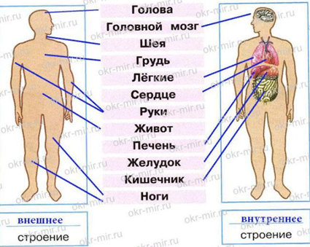  - Ребята, вы смогли определить внутренние органы человека. Подумайте, каждый ли орган работает самостоятельно?  - Представьте себе, что организм – это дерево (прием «Дерево целей»), на котором появляются листья – «системы».  - Что бы вы хотели узнать еще о системах органов человека? | - Органы, находясь внутри человека, находятся под защитой от внешних опасностей.  Перечисляют предположительные функции.  - Воспользоваться специальной литературой.  Ученики заполняют таблицу «Строение организма человека»  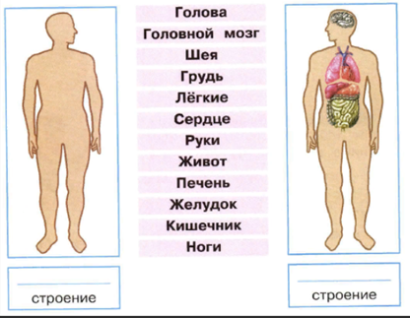  - Нет. Органы взаимосвязаны между собой.  Самопроверка.  Предположения детей  Например: «Органы сотрудничают между собой и создают системы».  Прием "Птичий базар" – ученики вместе проговаривают новое правило (не хором, но все сразу и вслух).  «Организм человека - система органов, взаимосвязанных между собой и образующих единое целое»  Дети выбирают и прикрепляют к нарисованному дереву листья – «системы». Дыхательная система  Пищеварительная система  Кровеносная система  Выделительная система  Нервная система  - Мы бы хотели узнать их функции. Какую роль они выполняют в нашем организме?» | Фронтальная  Индивидуальная  Фронтальная
V Первичное закрепление (с проговариванием во внешней речи) (11 мин) | Физминутка:  - Выполняем упражнения.  Мы к плечам прижали руки, начинаем их вращать.  Прочь, усталость, лень и скука!  Будем мышцы разминать! (Руки к плечам, вращения вперёд и назад.)  А теперь покрутим шеей, это мы легко сумеем!  Как упрямые все дети, скажем: «Нет!» — на всё на свете. (Вращение головой в стороны.)  Доказательство гипотезы  - Ребята, представьте, что вы ученые – исследователи. Перед вами важная задача: определить какую роль выполняет каждая система органов человека. Рассмотрите строение основных систем органов человека на с. 9-10 и представленных схемах. Работаем в группах: каждая группа должна рассмотреть систему определенных органов. Жребий определяет задание каждой группы.  После заслушивания ответа группы, остальные группы могут задать интересующие или уточняющие вопросы по ходу выступления.  Проверка правильности решения учебной проблемы  - Проверим и обобщим, что у нас получилось.  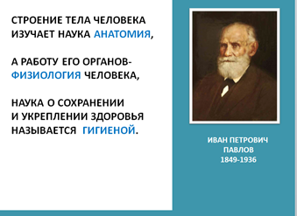  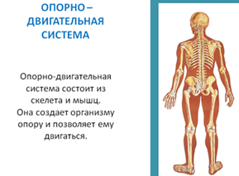  Вопросы к группе. Например: Объясните, почему человек не может жить без системы органов чувств?  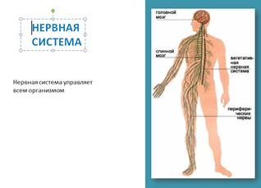  - Может ли один орган выполнять общую задачу организма?  Что для этого необходимо?  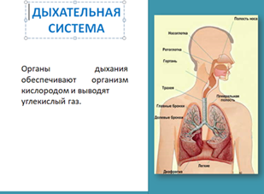  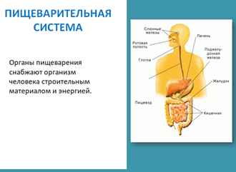  - Чтобы организм смог выполнить общие задачи, что должны делать органы?  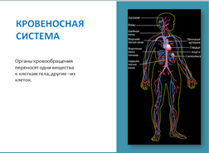  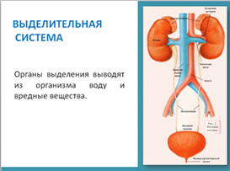  -Какой вывод можно сделать из вышесказанного. | Повторяют движения  Выполняют задание  1гр. Определение терминов.  СИСЕМА ОРГАНОВ -  СТРОЕНИЕ ТЕЛА ЧЕЛОВЕКА ИЗУЧАЕТ НАУКА …. АНАТОМИЯ.  РАБОТУ ЕГО ОРГАНОВ-ЧЕЛОВЕКА … ФИЗИОЛОГИЯ  НАУКА О СОХРАНЕНИИ И УКРЕПЛЕНИИ ЗДОРОВЬЯ… ГИГИЕНА  2 гр. Опорно – двигательная система.  Опорно-двигательная система состоит из скелета (череп, плечо, позвоночник, грудная клетка, предплечье, кисть, таз, бедро, голень, стопа) и мышц. Человек не может жить без опорно-двигательной системы, так как она служит опорой телу, позволяет ему двигаться и защищает внутренние органы.  - Человек не может жить без органов чувств, так как они помогают человеку ориентироваться в мире.  3 гр. Нервная система  Нервная система управляет всем организмом. В неё входят: головной мозг, спинной мозг, периферические нервы.  - Один орган не в состоянии выполнить множество задач. Органам необходимо объединиться в группу и совместно выполнять поставленную задачу.  4гр. Дыхательная система  - Вы видите органы дыхания – носовая полость, трахея, лёгкие. Они обеспечивают организм кислородом и выводят углекислый газ.  5гр. Пищеварительная система  Органы пищеварения – ротовая полость, пищевод, желудок, кишечник. Они снабжают организм человека питательными веществами и водой.  - Работать согласованно.  6гр. Кровеносная система  Органы кровообращения – это сердце, сосуды. Человек не может жить без органов кровообращения, так как они переносят одни вещества к клеткам тела, другие из клеток  7гр. Выделительная система  Органы выделения – почки, мочевой пузырь, кожа. Человек не может жить без органов выделения, так как они выводят из организма вредные и ненужные вещества.  - Каждая система органов выполняет в организме свою особую задачу, необходимую для жизни, и её ничем нельзя заменить. У человека в организме несколько систем органов. Это система кровообращения, дыхания, пищеварительная, нервная, мочевая, опорно-двигательный аппарат. | Фронтальная  Групповая
VI Самостоятельная работа (5 мин) | Ребята, сейчас я предлагаю вам самостоятельно, быстро проверить свои знания с помощью теста «Да», «Нет».  1 «Органы человека сотрудничают между собой и создают системы»,  «Да» «Нет»  + -  2 Наука о сохранении и укреплении здоровья называется гигиена?  «Да» «Нет»  + -  3 Желудок входит в кровеносную систему?  «Да» «Нет»  + -  4 Сердце – это мотор в организме человека?  «Да» «Нет»  + -  5 Легкие обеспечивают организм углекислым газом и выделяют кислород.  «Да» «Нет»  + -  6 Почки, мочевой пузырь, кожа- органы выделения?  «Да» «Нет»  + -  7 Скелет и мышцы относится к опорно – двигательной системе?  «Да» «Нет»  + -  + + - + - + + | 1 +  2 +  3 –  4 +  5 –  6 +  7 +  Самопроверка | Индивидуальная
VII Включение в систему знаний и повторения (3 мин) | - Сейчас я буду демонстрировать картинки с анатомическими рисунками внутренних органов человека. А вы должны называть только одним словом систему в которую входит этот орган.  Демонстрация. | Ответы детей.  - Дыхательная, кровеносная, нервная, выделительная, пищеварительная, опорно-двигательная. | Фронтальная
VIII Рефлексия деятельности (1 мин) | - Как вы считаете, справились ли мы с задачами урока? Получилось ли у нас достичь цели, которую мы поставили?  - А сейчас вспомним, с каким настроением мы начали урок. Если ваше настроение изменилось, переставьте карточку со своим именем. | - Да.  Дети меняют карточки, если настроение изменилось. | Фронтальная
IX Итог урока (1 мин) | - Какая тема нашего урока?  - Что нового вы узнали?  Оцениваю детей, выставляю отметки. | - Организм человека  - Что все органы взаимосвязаны, функции систем организма. | Фронтальная
X Постановка  домашнего задания (1 мин) | - Чтобы закрепить полученные знания на уроке вам предлагается такое домашнее задание (по выбору) учебник стр.6-17 читать; тетрадь с.3 заполнить; составить индивидуальную карточку.  Мне _____________ лет.  Мой рост ______м _____ см.  Мой вес ________кг __________г | Слушают инструктаж выполнения домашнего задания. Записывают задания в дневник. | Фронтальная

